რაჭა ჰესის 0,4 კვ ელექტრული წრედების რეაბილიტაცია

(მითითებები სამუშაოების მოცულობების და რაოდენობის შესახებ)

რაჭა ჰესის 0,4 კვ ელექტრული წრედების რეაბილიტაციისათვის, რაჭა ჰესზე გვესაჭიროება შემდეგი სამუშაოების ჩატარება. სამუშაოების წარმოება უნდა განხორციელდეს უშუალოდ ჰესზე. ხოლო ქვემოთ მოცემული სამუშაოების მოცულობები და დაზიანების ხარისხი უნდა შემოწმდეს ადგილზე, წინასწარი დათვალიერების შემდგომ.

მინაერთი N15:
მინაერთი  N | მინაერთის დასახელება | დეფექტის სახეობა | სამუშაოს მოცულობა | მასალა დასახელება | განზომ | რაოდენობა
15 | საკუთარი მოხმარება 0,4კვ | დაზიანებულია ავტომატური ამომრთველი 160ა, გაზრდილია მტყუნებების რაოდენობა | შესაცვლელია ავტომატური ამომრთველი 160ა | ავტომატური ამომრთველი 0,4 კვ. 160ა | ცალი | 2
 |  | 0,4 კვ. სპილენძის კაბელს აღენიშნება დეფექტები. | შესაცვლელია სპილენძის მრავალჟილა კაბელი | კაბელი სპილენძის მრავალჟილა NYY 1/50 მმ² | მეტრი | 20
 |  | 0,4 კვ. სპილენძის კაბელს აღენიშნება დეფექტები. | შესაცვლელია სპილენძის მრავალჟილა კაბელი | კაბელი სპილენძის მრავალჟილა NYY 4/35 მმ² | მეტრი | 150
 |  |  | დეფექტური კაბელების შეცვლისას საჭიროა დამაბოლოებლების გაკეთება | კაბელის დამაბოლოებელი ბუნიკი 50 მმ² . | ცალი | 50
 |  |  | კაბელების მონტაჟის დროს აუცილებელია მათი გარჩევა ფაზებად და ნეიტრალად | 0,4 კვ კაბელების ფერადი რეიხემი: წითელი, ყვითელი, ლურჯი და ყვითელ-მწვანე | მეტრი | 2 მეტრი თითოეული ფერი. სულ 8 მეტრი

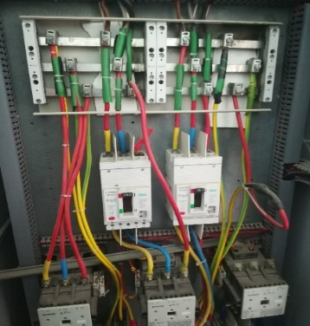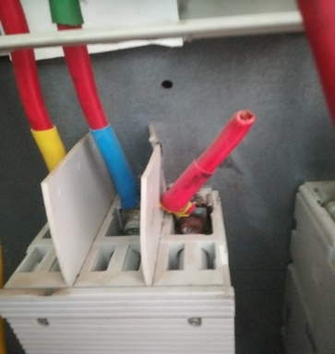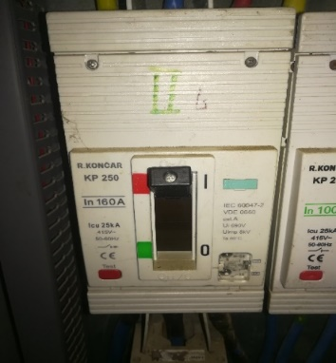

მინაერთი N16:
მინაერთი  N | მინაერთის დასახელება | დეფექტის სახეობა | სამუშაოს მოცულობა | მასალა დასახელება | განზომ | რაოდენობა
16 | საკუთარი მოხმარება 0,4კვ | 0,4 კვ. სპილენძის კაბელს აღენიშნება დეფექტები. | შესაცვლელია სპილენძის მრავალჟილა კაბელი | კაბელი სპილენძის მრავალჟილა NYY 1/35 მმ² | მეტრი | 200
 |  | საკუთარი მოხმარების უჯრედები 0,4 კვ. 1 და 2 ჰიდროგენერატორის | შესაცვლელია კონტაქტორები | 250 ამპერი | ცალი | 4 ცალი
 |  |  | დეფექტური კაბელების შეცვლისას საჭიროა დამაბოლოებლების გაკეთება | კაბელის დამაბოლოებელი ბუნიკი 35 მმ². | ცალი | 20
 |  |  | კაბელების მონტაჟის დროს აუცილებელია მათი გარჩევა ფაზებად და ნეიტრალად | 0,4 კვ კაბელების ფერადი რეიხემი: წითელი, ყვითელი, ლურჯი და ყვითელ-მწვანე | მეტრი | 2 მეტრი თითოეული ფერი. სულ 8 მეტრი

